# 富力供应链项目建立成本域操作步骤（用户）

## 维护岗位：供应链会计

## 业务场景

**一般建立做好立项档案，需要新增仓库和成本域，才能维护成本域以及成本计算，生成成本凭证。**

## 1、按照项目建立仓库

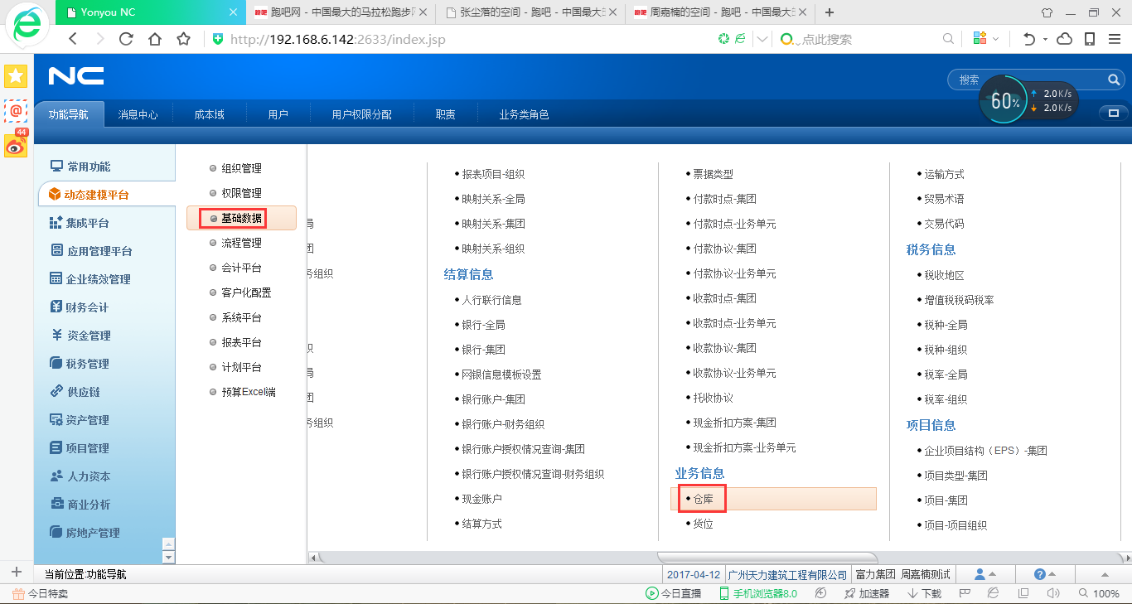节点路径：

点击新增，选择对应的库存组织，按以往的顺序对仓库进行编码，填写仓库名称，点击保存。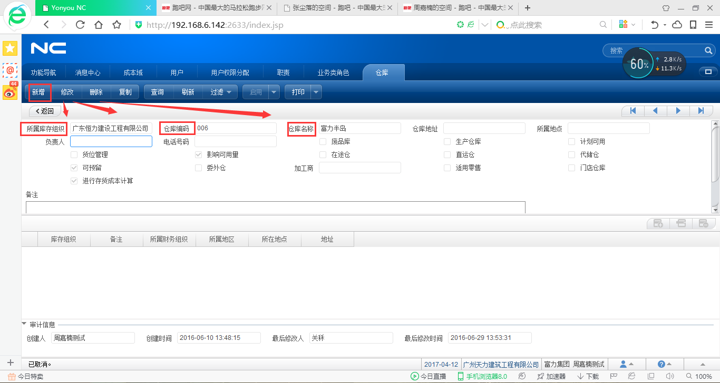

## 2、点击【新增】成本域

节点路径：

**按照项目建立成本域**

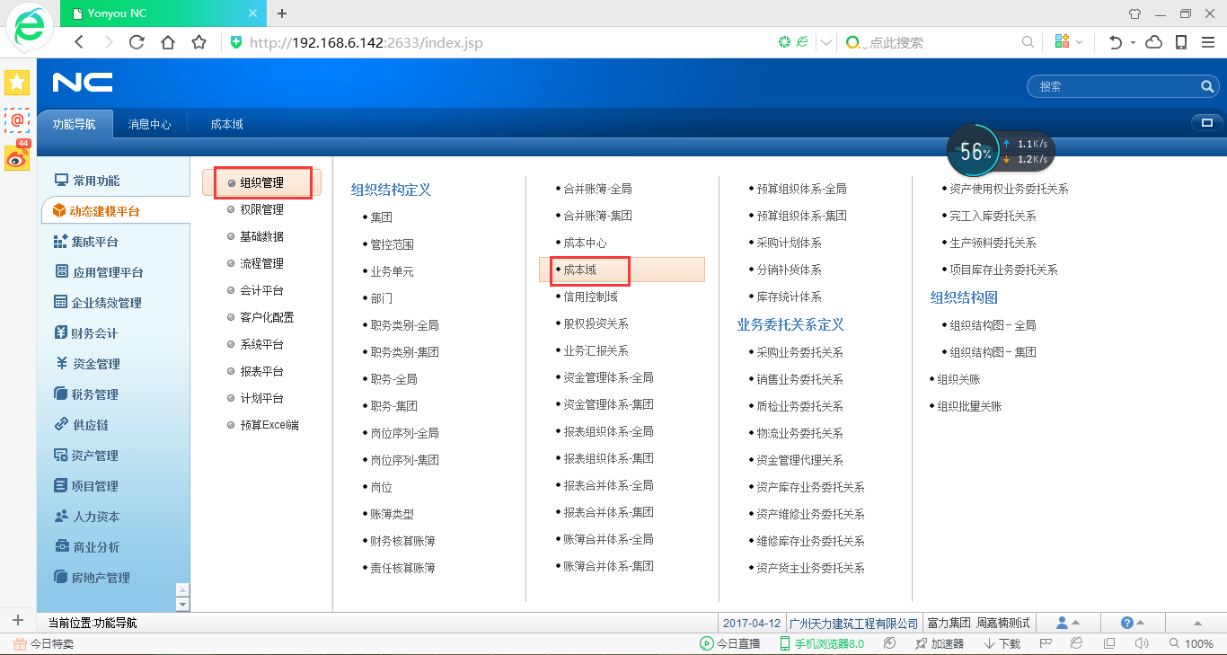

成本域编码建立规则：公司编码+仓库编码

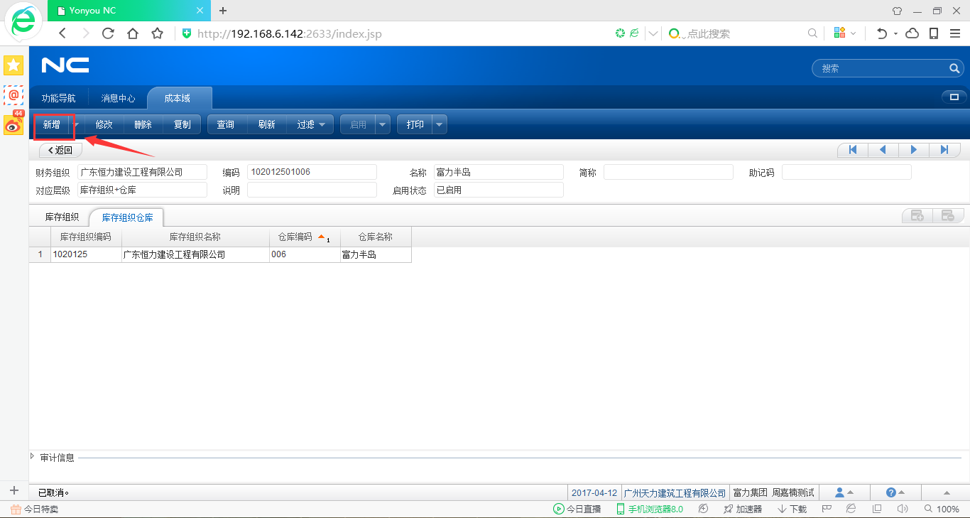

## 3、填写成本域信息

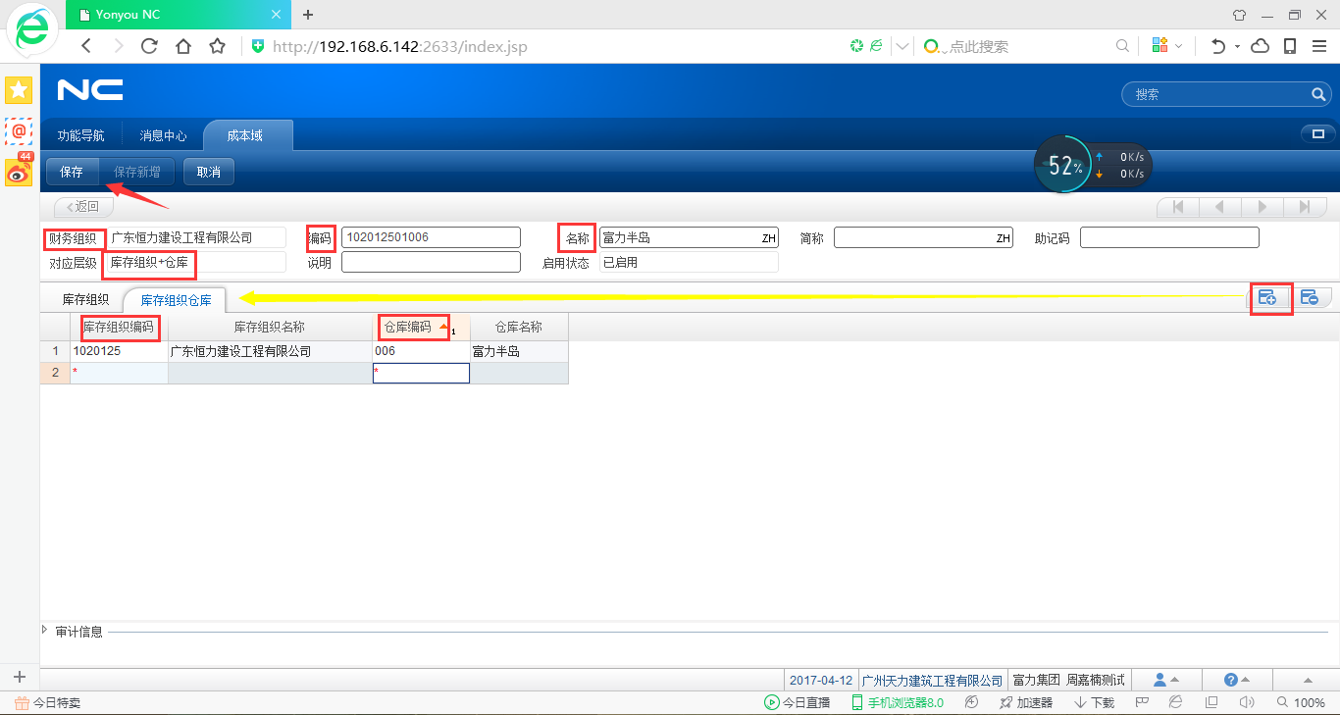选择财务组织，根据以往的顺序进行编码，对应的层级都是库存组织+仓库，填写对应的库存组织编码和仓库编码，最后保存

## 4、启用成本域

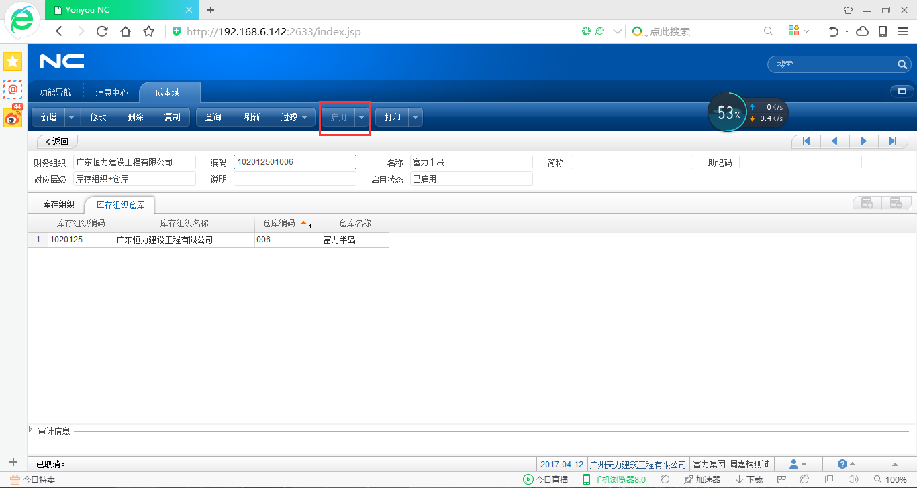保存之后，【启用】成本域。

## 5、在运维网上提单通知用友顾问分配成本域权限

**点击nc右下角的人物头像，再点击提交NC运维问题跳转到运维网提交运维单，提单内容可参考下图**

